Fundermax Interior 2.3 Essential Max HPL

Fundermax

Eigenschaften

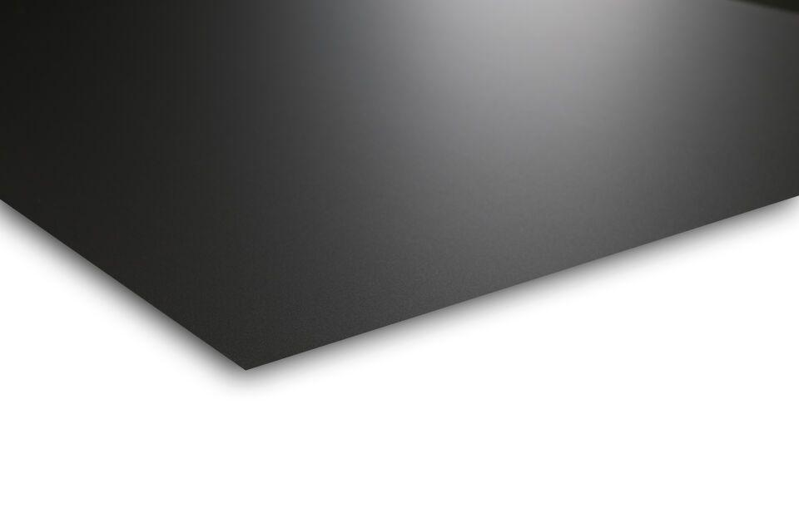

Dekor

Ahorn, Birke, Birnbaum, Buche, Eiche, Esche, Eukalyptus, Fichte, Kastanie, Kirschbaum, Lärche, Motiv-Dekor, Nussbaum, Palisander, Ulme

Farbton

beige, blau, braun, bronze, bunt, dunkelblau, dunkelbraun, dunkelgrau, dunkelgrün, dunkelrot, dunkelviolett, gelb, grau, grün, hellblau, hellbraun, hellgrau, hellgrün, hellrot, orange, rosa, rot, schwarz, silber, türkis, violett, weiß

Oberfläche

Dekor, geschliffen, glänzend, glatt, matt, natur, rau, strukturiert

Werkstoff

High Pressure Laminate (HPL)

Breite (mm)

1.060,00 - 1.300,00

Länge (mm)

2.140,00 - 4.100,00

Ausführung Bekleidung

Platte

Baustoff, Platte

HPL-Kompaktplatte

Chemische Beständigkeit

lösungsmittelbeständig

Farbechtheit

lichtecht

Farbe des Kerns

braun, schwarz

Kantenausführung

gerade

Farbtonbezeichnung Hersteller

0320 Sereno Eiche NA, 0024 Vivo FH, 0907 Flagship Eiche Graphit PM, 0661 Terrakotta FH, 0540 Aristo GA, 0759 Graphitschwarz FH, M082 Magnethaftend Weiss, 0021 Mona Lisa FH, 0071 Fresko MT, 2379 Pfeffer GA, 0948 Amadeo Eiche Honig PM, 0600 Kolumbus Esche NA, 0756 Warmgrau Mittel FH, 0331 Fortuna Eiche NA, 0733 Sanitärweiss MT, 0319 Cappuccino FH, 0712 Stahlblau FH, 0071 Fresko AP, 0665 Atram Eiche NA, 0081 Alpaka FH, 2325 Gypsum Hell IM, 0042 Marino FH, 0663 Resedagrün FH, 0839 Aurora Eiche Cognac NI, 0693 Orchidee FH, 0011 Mandarin FH, 0290 Akari Eiche NA, 0638 Ramos Eiche NA, 0074 Pastellgrau FH, 0874 Kastanienbraun FH, 0742 Kieselgrau FH, 0850 Valley Grün FH, 0851 Winterweiss MT, 0815 Brescia Eiche MI, 0237 Enzianblau FH, 0077 Graphitgrau FH, 2369 Schwarzblau FH, 2206 Fango AP, 0832 Harmonie Eiche PM, 2286 Fliederweiss FH, 1203 Grau FH, 0010 Mango FH, 0186 Margo Birke GA, 0070 Carbongrau FH, 4047 Virginia Eiche MI, 0077 Graphitgrau AP, 0730 Aschgrau FH, 0229 Silvretta Ulme NA, 0627 Sanitärbeige FH, 0328 Aluminium Gebürstet FH, 2370 Schiefergrün FH, 3427 Titanio MT, 0717 Atlantik FH, 0098 Mandola TE, 0900 Cyber Grau Dunkel GA, 0551 Whitney Kastanie PM, 0901 Rainbow Palisander Dunkel SG, 0048 Cognac Eiche NA, 0623 Grün FH, 2296 Schneeweiss AP, 0112 Topweiss MT, 0648 Dunkelbraun FH, 0617 Petrolgrün FH, 2124 Kamille FH, 4077 Augusta Eiche NI, 0624 Hellbeige FH, 0067 Rot FH, 0071 Fresko FH, 0940 Cottage Eiche Trüffel NI, 0081 Alpaka TE, 0893 Smaragdgrün FH, 0741 Birkengrau GA, 0759 Graphitschwarz AP, 0939 Cottage Eiche Honig NI, 2206 Fango SG, 0863 Siena Dunkel FH, 0864 Senf FH, 0018 Divaro FH, 0682 Orange FH, 0085 Weiss FH, 0171 Tundra Birke NA, 4038 Jazz Eiche IM, 0845 Jazz Eiche Vanille NI, 0865 Limone FH, 0743 Steingrau Hell FH, 0361 Serenissima Esche LI, 0648 Dunkelbraun AP, 0875 Schoko Brownie FH, 0768 Passero FH, 0833 Rezzato RM, 3405 Oxford TE, 0921 Silberfichte Braun SU, 0843 Pflaume Dunkel FH, 2306 Gletscherweiss FH, 0848 Jelly Blau FH, 0755 Warmgrau Dunkel FH, 0702 Nachtblau FH, GEVO Gegenzug, angeschliffene Dekorseite -, 0179 Lunara Ahorn NA, 0376 Finca Eiche NI, 3393 Batist GA, 0645 Tabak FH, 0877 Eiche Sawcut Hell SU, 0599 Orca SG, 0591 Tannengrün FH, 2182 Verduro FH, 0607 Loen Esche LI, 4059 Lionga Ulme MI, 0085 Weiss NI, 0635 Neapelgelb FH, 0102 Ahorn Schlicht FH, 0606 Arktisweiss AP, 2206 Fango FH, 0269 Tosca Nussbaum NA, 0098 Mandola FH, 0947 Amadeo Eiche Sand PM, DEK Phenoldekor, 0265 Delano Nussbaum NA, 0854 Schoko Mauve FH, 4064 Portland Eiche NI, 2126 Aqua FH, 0066 Sandfarben FH, 0746 Sanitärgrau AP, 0706 Eisblau FH, 0026 Prado Alugrau GA, 0075 Dunkelgrau FH, 2289 Tortora NI, 0153 Burano FH, 4061 Nevara Ulme NI, 0210 Signalrot FH, 0876 Türkis FH, 0718 Arktis FH, 0566 Kara GA, 0528 Saloon GA, 0693 Orchidee AP, 0085 Weiss AP, 1300 Aluminium FH, 0157 Obirbuche NA, 0794 Patina Bronze GA, 0813 Rocco Buche NA, 0733 Sanitärweiss AP, 0144 Costa FH, 0071 Fresko SG, 0260 Arezzo Nussbaum NA, 0898 Porto Nero Schiefer GA, 0592 Kiwigrün FH, 0662 Jadegrün AP, 0920 Silberfichte Natur SU, 0753 Kühlgrau Mittel AP, 0957 Honeymoon Kastanie Greige NI, 0747 Mittelgrau GA, 2289 Tortora FH, 0746 Sanitärgrau FH, 0821 Heritage Eiche Schoko IM, 0047 Wildbuche NA, 0412 Donau Ahorn NA, 0702 Nachtblau AP, 0318 Rubinrot FH, M001 Aluminium Natur, 0849 Morgentau FH, 4037 Maryland Eiche MI, 0667 Passion FH, 0023 Lamar FH, 0814 Canto Ulme LI, Q001 Popcorn FH, 0851 Winterweiss FH, 5032 Zimt FH, 0080 Schwarz FH, 2313 Keramikweiss FH, 0741 Birkengrau FH, 0755 Warmgrau Dunkel TE, 0862 Siena Hell FH, 0889 Everglades GA, 0725 Gelbgrün FH, 0291 Korpusbuche NA, 0080 Schwarz NI, 2215 Orangerot FH, 0834 Paros SG, 0897 Cliffhanger Schiefer Grau GA, 0755 Warmgrau Dunkel AP, 0871 Safran Dunkel FH, 0747 Mittelgrau FH, 0075 Dunkelgrau AP, 0630 Seegrün FH, 0662 Jadegrün FH, 0059 Dunkelgrün FH, 0954 Panorama Nussbaum Hell PM, 0174 Terrana FH, 2194 Pastellweiss FH, 0811 Cello Nussbaum NA, 2379 Pfeffer FH, 0018 Divaro AP, 0793 Patina Zinn GA, 0820 Heritage Eiche Braun IM, 0756 Warmgrau Mittel TE, 0864 Senf AP, 0836 Lagos RM, 0816 Bozen Eiche MI, 0842 Brombeer Cupcake FH, 0917 Artis Kastanie Nougat NI, 0066 Sandfarben TE, 0909 Flagship Eiche Braun PM, 2296 Schneeweiss FH, 4060 Quebec Ulme MI, 0761 Neutralgrau Dunkel FH, 0817 Brixen Eiche MI, M003 Aluminium Edelstahlton, MGZ2 Gegenzug zu M002, 1203 Grau SG, 0027 Prado Achatgrau GA, 0900 Cyber Grau Dunkel FH, 0938 Cottage Eiche Greige NI, 3413 Romazzino GA, 2313 Keramikweiss MT, 0912 Lakeside Lärche Sand NI, 0080 Schwarz SG, 5032 Zimt AP, 3426 Scandio MT, 0733 Sanitärweiss FH, 0762 Neutralgrau Mittel FH, 0013 Minola FH, 2289 Tortora AP, 0755 Warmgrau Dunkel SG, 2206 Fango GA, 0070 Carbongrau AP, 0889 Everglades FH, 0873 Roter Pfeffer FH, 4044 Dakar Kirschbaum IM, 4035 Pavia Nussbaum NI, 1203 Grau AP, 0175 Astfichte NA, 4029 Eukalyptus Dunkel NI, 0085 Weiss SG, M002 Aluminium Topmatt, 0914 Lakeside Lärche Braun NI, 1630 Expo-Star FH, 0085 Weiss MT, 0911 Lakeside Lärche Creme NI, 0125 Eiche Natur NA, 0831 Sinfonie Eiche PM, 0075 Dunkelgrau SG, 2370 Schiefergrün AP, 0834 Paros RM, 0565 Polaris GA, 2313 Keramikweiss SG, 0606 Arktisweiss FH, 0753 Kühlgrau Mittel FH, 0851 Winterweiss SG, 4057 Kanada Eiche NI, 0913 Lakeside Lärche Natur NI, 0943 Flamingo Birnbaum Pfirsich SG, 0742 Kieselgrau TE, 0112 Topweiss FH, 2326 Gypsum Grau IM, 0944 Flamingo Birnbaum Royal SG, 0670 Olivin RM, 3395 Matera IM, 0961 Libretto Esche Braun NI, 0581 Lentos SG, 2206 Fango MT, 4051 Alba Eiche NI, 0958 Honeymoon Kastanie Schoko NI, 3340 Gypsum Dunkel IM, 0955 Panorama Nussbaum Dunkel PM, 0725 Gelbgrün SG, 4073 Newport Eiche PM, 0080 Schwarz AP, 0837 Aria Eiche PM, 4048 Atlanta Nussbaum PM, 0835 Thasos RM, 0077 Graphitgrau SG, 0637 Cavalli Kastanie NI, 4052 Maine Eiche MI, 0585 Castello RM, 0419 Pinero Kiefer IM, 0960 Libretto Esche Karamell NI, 4024 Eukalyptus NI, 0733 Sanitärweiss SG